Prosjektforslag – samarbeidsprosjekt Novari-HK-dir
«Èn felles kanal for barn og unge til utdannings- og yrkesvalg»

I dag er det mange ulike aktører som gir karriereveiledning, og informasjon om utdanning og yrker. Av nasjonale tjenester som ikke er tilknyttet enkeltaktører finnes Utdanning.no, Vilbli.no og Karriereveiledning.no.

Figuren under viser brukerreisen for et livslangt utdanningsløp. HK-dir og Novari er sentrale aktører i denne brukerreisen, og har ansvar for å tilby individrettede sluttbrukertjenester for flere av hendelsene i brukerreisen.
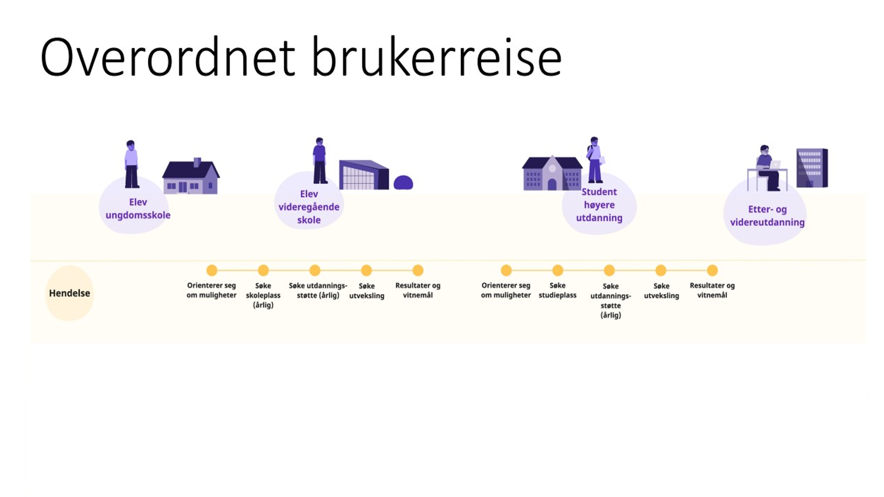

Situasjonen i dag
HK-dirs karrierenettjenester utdanning.no og karriereveiledning.no, og fylkeskommunenes nettjeneste vilbli.no er nasjonale, digitale informasjonstjenester som benyttes av elever, studenter, foresatte, karriereveiledere, arbeidssøkere og arbeidstakere. I disse tre tjenestene finner du informasjon om utdanninger, yrker, og veiledning som hjelper deg i ditt retningsvalg.
Valg av utdanning og yrke er blant de mest betydningsfulle valgene et menneske tar. Feil, utdatert eller skjevt vinklet informasjon kan føre til feilvalg og frafall, forlenget studieløp, utenforskap i arbeidslivet eller dårligere samsvar mellom samfunnets kompetansebehov og individets valg. Derfor er det avgjørende med nøytral, kvalitetssikret og lett tilgjengelig informasjon. Dette er spesielt viktig i en tid hvor mange finner informasjonen sin på sosiale medier og kommersielle KI-baserte tjenester.

En vei inn
Med tre ulike offentlige tjenester for utdanning- og karriereinformasjon må brukerne orientere seg mellom ulike tjenester med tidvis overlappende innhold eller lenking mellom tjenestene. Det skaper usikkerhet for brukerne om hvilke tjenester man skal ta i bruk for å finne informasjonen man er på jakt etter. En tydelig og logisk hovedkanal, som samlet alt av utdanning- og karriereinformasjon, og hvor man på en enkel måte kunne kontakte og få veiledning av nøytrale karriereveiledere ville vært det beste for brukerne.
En slik kanal ville kunne gitt én helhetlig brukerreise, hvor begrepsbruk og definisjoner var de samme, og hvor det var en tydelig kobling mellom utdanning, kompetanse, yrker, bedrifter og arbeidsmarkedet. I tillegg ville en sammenslåing kunnet bidra til en enda sterkere kobling mellom informasjonen man leser, og veiledningen man får.

Bedre kvalitetssikring og faglig tyngde
Med en felles tjeneste ville man kunnet etablere ett redaksjonelt miljø med ansvar for innhold og kvalitetssikring. Dette ville minsket dobbeltarbeid, gitt raskere oppdateringer ved regelendringer og bidratt til tydeligere ansvarslinjer enn med dagens delte løsning.

Mer effektiv bruk av offentlige ressurser
Med en felles digital løsning vil man kunne drifte systemet på en teknisk løsning, med en felles forvaltningsmodell. Dette vil kunne redusere driftskostnadene totalt sett, sikret mer effektiv forvaltning, skapt et større samlet fagmiljø, og ført til at mer ressurser kunne blitt brukt på videreutvikling.

Bedre datagrunnlag og analyser
Med en samlet løsning vil man kunne få en helthetlig og bedre innsikt i ønsker og behov hos brukerne. Dette vil kunne gi bedre analyser av søk, valg og hvilken informasjon søkerne er på jakt etter. Som i sin tur vil kunne bidra til bedre tjenesteutvikling.

Styrker virkemidlene for kompetansepolitikken
I dag har HK-dir et nasjonalt ansvar innen kompetansepolitikken knyttet til å levere tjenester for utdannings- og arbeidsmarkedsinformasjon, karriereveiledning og livslang læring. At direktoratet både har erfaring med, og et tydelig mandat for å levere nøytral og kvalitetssikret informasjon, gjør direktoratet til en mulig forvalter av en samlet tjeneste på dette feltet.
En slik samlet tjeneste vil støtte målene om livslang læring, bidra til økt gjennomføring, styrke overgangen mellom skole, utdanning og arbeid, og samtidig gjøre det lettere å styre informasjonen mot områder med store kompetansebehov.

Oppsummering og forslag til prosjekt
Sammenslåingen av HK-dirs karrierenettsteder og vilbli.no vil gi brukerne én helhetlig, intuitiv tjeneste for utdannings- og karrierevalg, sikre kvaliteten på informasjonen, spare offentlige ressurser, styrke datagrunnlag og analyser, og gi mer effektiv formidling som tjener både elever, voksne og samfunnets kompetansebehov.
Det foreslås at det gjennomføres et felles prosjekt mellom Novari og HK-dir for å utrede effekter av en mulig sammenslåing av tjenestene, administrative og økonomiske konsekvenser ved en sammenslåing, samt hvordan en mulig sammenslåing kan gjennomføres (plan for gjennomføringsprosjekt). Prosjektet må utrede en forvaltningsmodell som sikrer fylkeskommunene produkteierskap over relevante tjenesteområder tilsvarende vilbli.no i dag.
Både Novari og HK-dir deltar i Digdirs medfinansieringsprosjekt «Sammenhengende tjenester for barn og unge» (SAMT-BU), og det er naturlig å se deler av et slikt sammenslåingsprosjekt som en del av arbeidet med å realisere bedre sammenhengende tjenester for barn og unge i utdanningsvalg. Sammenslåing av karrierenettjenestene i HK-dir og vilbli.no er derfor lansert som kandidat som pilot i SAMT-BU. I en pilot i prosjekt SAMT-BU vil det fokuseres på tilrettelegging for deling av data fra fylkeskommunenes løsninger (VIGO) og HK-dirs løsninger slik at sluttbrukere som søker informasjon om videregående opplæring finner dette på ett nettsted.
Oppstart av prosjektet forutsetter behandling i de respektive organisasjoner, samt behandling i FKU siden FK er eier av vilbli.no.

